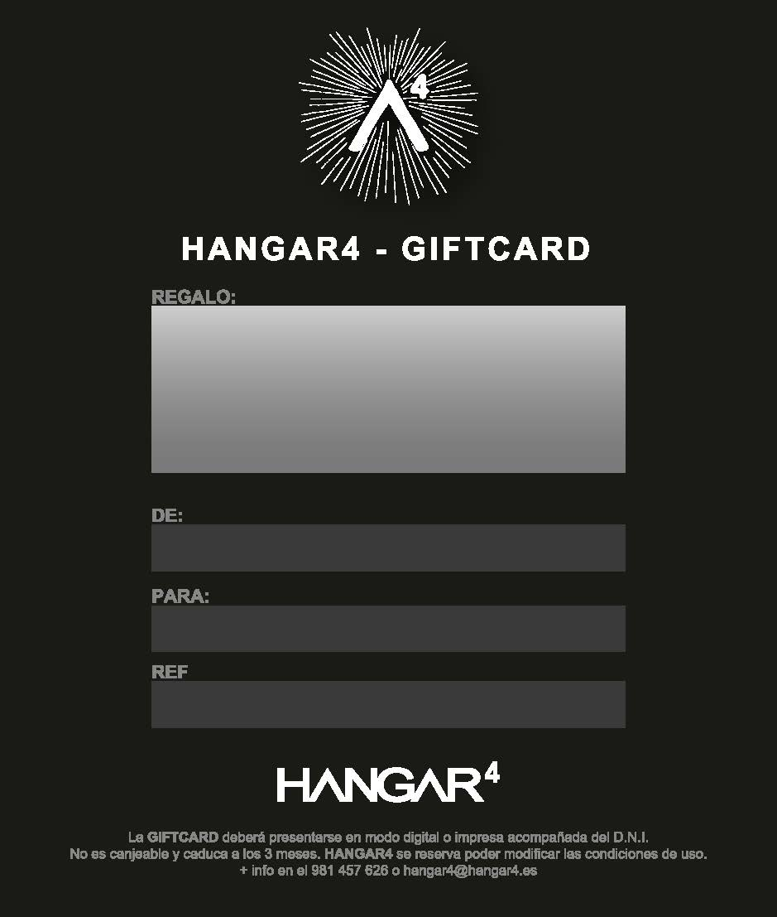
74980
Iván González Campos
Sara Nion vazquez
BAUTISMO DE ESCALADA REGALO

